Dream Car App

1. Diagrame UML use case.

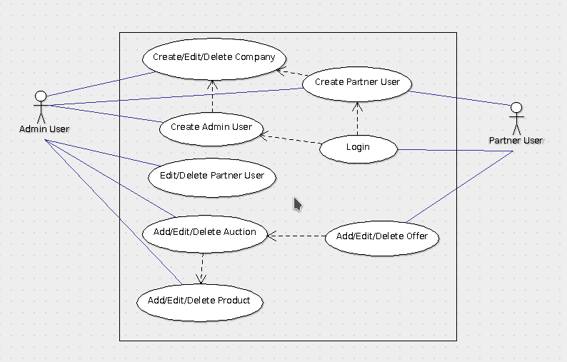

2. Arhitectura sistemlui reprezentata prin diagrama UML de componente.

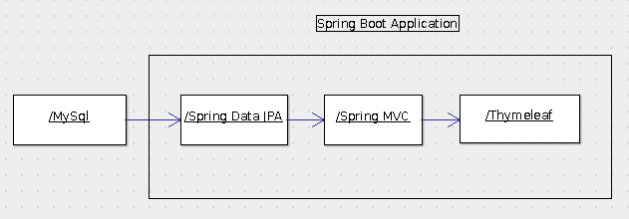

3. Diagrama UML de deployment.

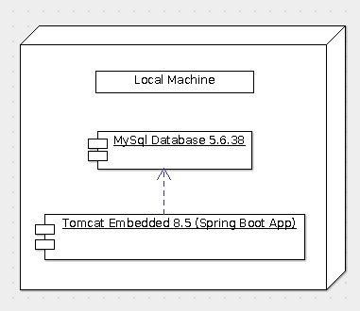

4. Diagrama de clase UML.

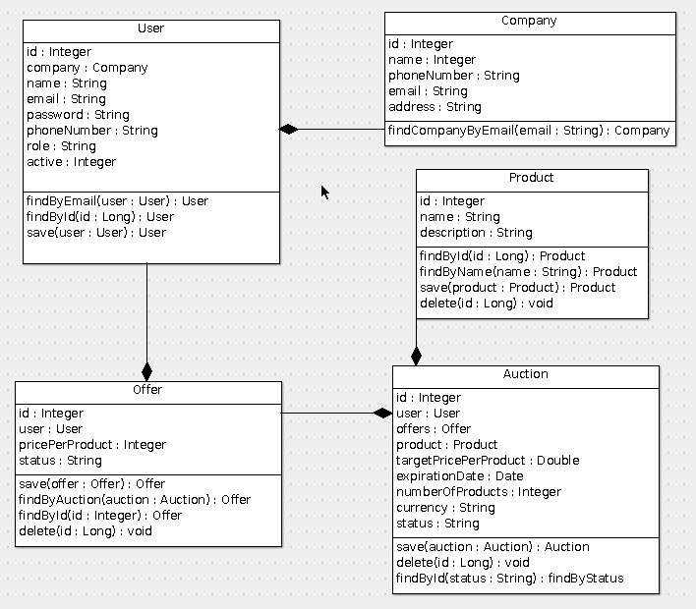

5. Descrierea bazei de date folosite

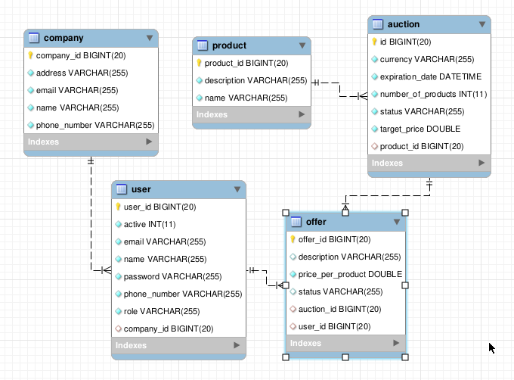

6. Riscuri majore identificate in faza de analiza:

- restrictionarea utilizatorului pentru adaugare de date eronate prin validari

- adaugarea de validare pentru utilizatori parteneri trebuie restrictionata, in acest sens am adaugat o pagina cu ajutorul careia adminstratorul isi activeaza/dezactiveaza utilizatorii nou adaugati.